红旗渠
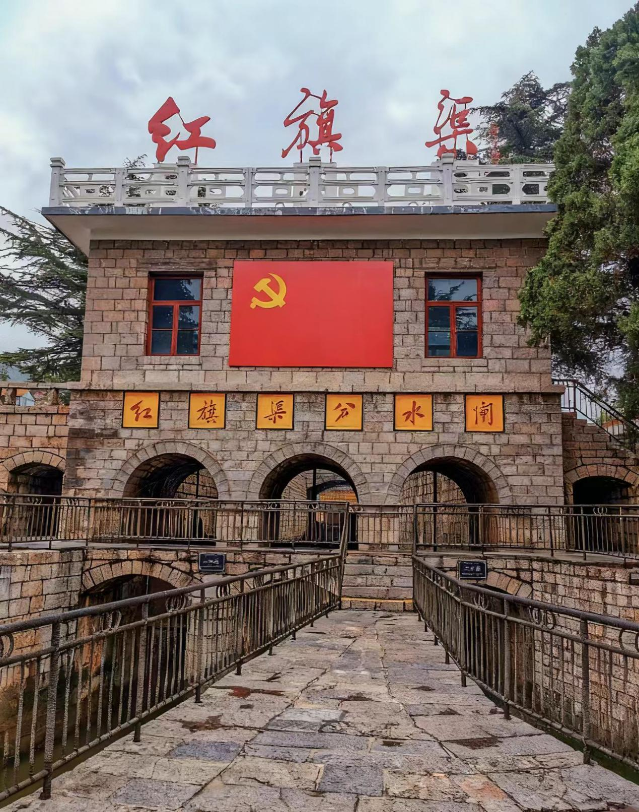

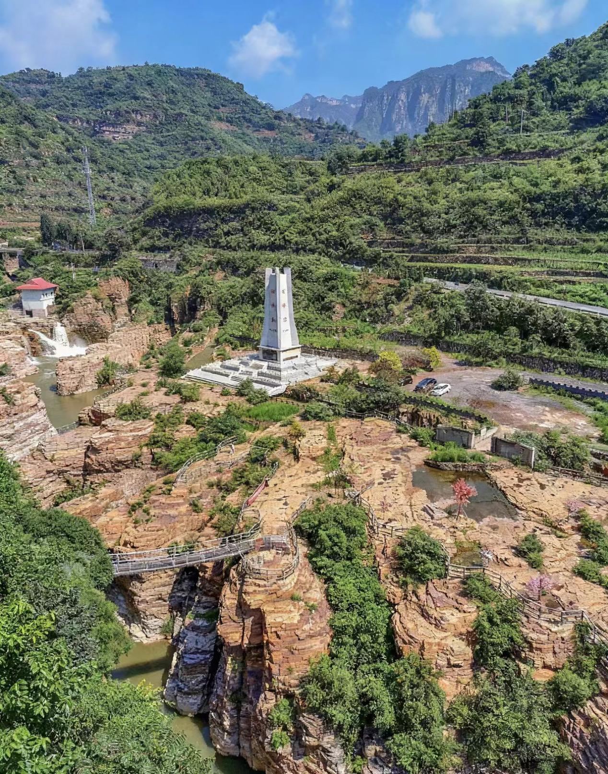

讲解
一、红旗渠概况

红旗渠是20世纪60年代，河南林县（今林州市）人民在太行山区修建的“引漳入林”水利工程，被称为“人工天河”：

- 工程规模：总长度1500公里（含总干渠、干渠、支渠、斗渠等），削平1250座山头，凿通211个隧洞（总长53.7公里），架设152座渡槽（总长6.5公里）；
- 建设周期：1960年2月动工，1969年7月全面竣工，历时10年；
- 核心设施：以青年洞（总干渠咽喉工程）、分水闸（渠水分流枢纽）、空心坝（通水排洪两用坝）等为标志性建筑。

二、历史背景：“水荒”倒逼的生存选择

红旗渠的修建，源于林县极端缺水的生存困境：

- 自然条件恶劣：林县地处太行山东麓石灰岩山区，降水稀少且多渗漏，全县仅有3条季节性河流，“十年九旱”是常态；
- 历史灾害频发：从明正统元年（1436年）到1949年的514年间，林县发生严重旱灾100余次，大旱绝收30余次，曾出现“人相食”的惨状；
- 新中国成立后的困境：1949年后，林县虽修了部分小型水利，但1959年遭遇特大旱灾，30多万人缺水，庄稼绝收，“引水活命”成为全县唯一选择。

三、红旗渠的意义

红旗渠不仅解决了林县的生存问题，更成为民族精神与时代发展的重要符号：

1. 民生意义：
彻底改变了林县的生产生活面貌——通水后，全县54万亩耕地实现灌溉，粮食亩产从不足百斤提升至千斤以上，56万群众告别了“吃水难”，实现了“沃野千里”的转型。
2. 精神意义：
凝练出“自力更生、艰苦创业、团结协作、无私奉献”的红旗渠精神：10年间，30万林县民众自带工具、口粮无偿参与建设，81人牺牲，用钢钎、铁锤在太行山上刻下了“人定胜天”的民族意志，成为中国共产党人“为人民谋幸福”的实践典范。
3. 时代与国际意义：
- 1974年，红旗渠作为“新中国建设成就”代表，在联合国大会展出，被称为“世界第八大奇迹”；
- 如今是全国重点文物保护单位、国家5A级景区，既是水利工程遗产，也是红色教育基地，每年接待超千万游客，成为中华民族奋斗精神的“活教材”。

地址：河南省安阳市林州市
当地特产： 香椿酱 临淇小磨香油 淇河鲫鱼 茶店柿饼 林州花椒 洪河小米 皮渣 红旗渠白酒

